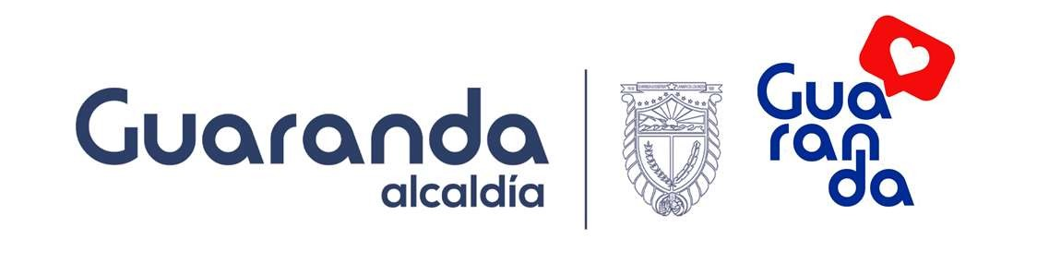


MEMORANDO N° 0637-DF-GADCG-2025
PARA: Dr. Inti Yumbay ALCALDE DEL CANTÓN GUARANDA
DE: Ing. Lenin Guaranda DIRECTOR FINANCIERO
FECHA: Guaranda, 29 de agosto del 2025
ASUNTO: En el texto

En atención a los Informes Técnicos-Financieros N.º 008, 009, 010 y 011-DF-UP-GADCG-2025, elaborados por la Dirección Financiera y la Unidad de Presupuesto, en los que se determina la viabilidad técnica y financiera de la Sexta Reforma Presupuestaria Interna mediante Traspasos de Créditos, y en cumplimiento de lo dispuesto en los artículos 255, 256 y 258 del COOTAD, me permito solicitar a usted se sirva disponer la emisión y suscripción de la Resolución Administrativa correspondiente, y posteriormente, su remisión al Concejo Municipal, a fin de dar cumplimiento al marco legal vigente y garantizar la transparencia en la gestión presupuestaria.

Particular que pongo a su consideración para los fines pertinentes. Atentamente,

Ing. Lenin Guaranda
DIRECTOR FINANCIERO
GAD DEL CANTÓN GUARANDA
C/c. Archivo

